**Муниципальное казённое дошкольное учреждение**

**«Детский сад №32»**

**Журнал**

**«Родничок»**

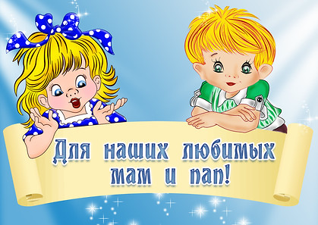

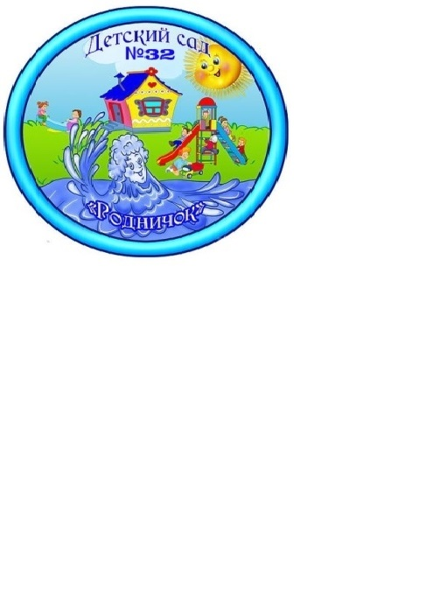

Выпуск № 3

Март 2019

Наши рубрики:

Мероприятия в ДОУ ………….2

Советы для родителей …..........3

Рубрика для детей «Играя познаю» …..4

**МЕЖДУНАРОДНЫЙ ЖЕНСКИЙ ДЕНЬ!**

|  |  |  |  |
| --- | --- | --- | --- |
| *Долгожданная весна. Этот праздник принесла. Праздник наших милых дам, Счастья, дорогие, вам! Все цветы со всей Земли. Заслужили только вы. Столько нежности, тепла. Вы приносите всегда. Будьте ярки и красивы, Обаятельны, любимы. Пусть блестит ваших глазах. Лишь счастливая слеза.* | C:\Users\настя\Desktop\фотки Юля и Артем\2019\IMG-20190308-WA0002.jpg |  |  |

На улице еще лежит снег, а на календаре уже весна! И это прекрасное время года открывает женский праздник. 8 Марта - праздник, который дети любят и ждут, чтобы поздравить своих любимых мам, бабушек, сестер. Особых поздравлений удостаиваются наши любимые мамочки, ведь для каждого человека мама – самый близкий и родной челок на земле. Праздник 8 Марта - один из самых любимых в нашей стране.

И в канун Международного женского дня в старше - подготовительной группе с детьми были проведены беседы «История праздника 8 марта», «Никого роднее мамы в целом мире нет», «Мама – самый лучший друг». Мы рисовали «Портрет любимой мамочки», «Цветы для мамы». Изготовили своими руками красивые корзиночки в подарок для наших мам и бабушек.

Для родителей была представлена папка-передвижка «8 Марта» об истории праздника, в которую так же вошли поздравления для милых женщин, стихотворения, загадки о маме, о бабушке.

Итоговым мероприятием был музыкально - развлекательный утренник, который прошел 6 марта 2019 года. Целью праздника стало воспитание доброжелательного отношения и любви к близким людям, раскрытие творческих способностей детей через различные виды музыкальной деятельности, развитие положительных эмоций.

На празднике дети читали стихи о весне, пели песни о маме, бабушке, исполняли танцы, играли на музыкальных инструментах. Особенно положительные эмоции у наших воспитанников вызвал Конкурс «Шляпок», в подготовке которых плечом к плечу участвуют и родители, и дети, и педагог. Дети продемонстрировали свои необычные шляпы и с удовольствием рассказали стихи про свои шляпы, спели песни.

Воспитатели, участвующие в празднике проявили себя хорошими артистами, показав всё своё творческое мастерство, артистизм, задор и организационные способности. Им пришлось перевоплотиться в разных героев: Королеву Шляп и Старуху Шапокляк.

Весело прошли шуточные конкурсы и соревнования с участием мам и пап. В конце праздника ребята подарили мамам подарки, а мальчики девочкам - блокноты. Праздник, несомненно, привнес в жизнь детского сада атмосферу весенней радости и счастья.

Советы для родителей по развитию памяти у детей.

**Память –**один из основных познавательных процессов. Без достаточного уровня развития памяти невозможно успешное обучение. Поэтому многих родителей заботит вопрос о том, как можно развивать память ребенка. Чтобы ответить на этот вопрос, нужно в первую очередь разобраться с тем, что такое память и как она устроена**.**

Память можно определить как способность к получению, хранению и воспроизведению информации. Память лежит в основе способностей ребенка, является условием обучения, приобретения знаний, умений.

Память бывает ***произвольной*** (сознательное запоминание информации) и ***непроизвольной*** (основанной на эмоциях и интересе).

Память бывает ***кратковременной***(точное воспроизведение спустя несколько десятков секунд после однократного предъявления информации) и ***долговременной***(воспроизведение информации через достаточно длительное время).

В зависимости от того, какие ощущения преобладают, говорят о памяти ***зрительной***, ***слуховой***, ***эмоциональной*** и др.  
**Зрительная память** связана с сохранением и воспроизведением зрительных образов.  
**Слуховая память** - это хорошее запоминание и точное воспроизведение разнообразных звуков, например, музыкальных, речевых. Этот вид памяти имеет особенно большое значение в развитии ребенка. Все, что известно малышу-дошкольнику, он узнает на слух. Этим же способом он будет усваивать до 70% информации, обучаясь в школе.

**Эмоциональная память** - это память на эмоциональные переживания. На эмоциональной памяти основана прочность запоминания материала: то, что у ребенка вызывает эмоции, запоминается им без труда и на более длительный срок.

**Как улучшить память?**

Существует три «закона» памяти.  
**Первый «закон» памяти**– получить глубокое яркое впечатление о том, что хотите запомнить, а для этого надо:  
1. Сосредоточиться; 2. Внимательно наблюдать. Прежде всего получить зрительное впечатление, оно прочнее: нервы, ведущие от глаза к мозгу, в 20 раз толще, чем нервы ведущие от уха к мозгу.  
**Второй «закон» памяти  -** повторение.

**Третий «закон» памяти –** ассоциация: хочешь запомнить факт – нужно ассоциировать его с каким-либо другим.

**Рекомендации по оптимизации памяти у детей**

* Проконтролируйте, чтобы тот материал, который запоминает ребенок, был ему понятен.
* Время для изучения материала лучше поделить на разумные временные отрезки, так как малыми порциями материал запоминается не только быстрее, но и надолго.
* Попросите ребенка выученный материал повторить на второй день.
* При заучивании предлагайте ребенку проговаривать вслух.
* Заинтересуйте ребенка той информацией, которую он изучает, так как высокая мотивация обучения оказывает очень большое положительное влияние на память.
* При появлении у малыша явных признаков утомления сделайте перерыв.

«Играя познаю»……..

Для развития детской  памяти есть ряд интересных и занимательных игр, пособий, техник. Известно, как дети хорошо вовлекаются в учебный и познавательный процесс в игре.  Ниже, подборка игр, надеюсь вам понравится....

**«Узнай предмет».** Ребенку старшего дошкольного возраста завязывают глаза, и по очереди кладут в его вытянутую руку различные предметы. При этом их названия вслух не произносятся, малыш сам должен догадаться о том, что это за вещь. После того, как ряд предметов (3-10) будет обследован, ему предлагают назвать все эти вещи, причем, в той последовательности, в которой они вкладывались в руку. Сложность задания заключается в том, что малышу требуется выполнять 2 мыслительные операции – узнавание и запоминание. Взять до 10 предметов, игрушек. Желательно, чтобы были похожие игрушки. Рассмотреть, подержать. Затем ребенок закрывает глаза и ему в руки кладется один из предметов. Он должен его обследовать и после этого предмет возвращается к остальным. Открыв глаза, ребенок должен найти предмет…

**Визуализация.** Придя с прогулки пусть ребенок ответит на вопросы: какого цвета была проехавшая мимо машина, вывеска на магазине новая или старая и т.д. Находясь в одной комнате вспомнить обстановку другой комнаты, какие там стены, пол, мебель и т.д. Специально разложить игрушки, позвать ребенка и не говорить ему, чтобы он посмотрел на игрушки, а сделать так, чтобы это произошло непроизвольно. Затем уйти в другую комнату и только тогда спросить про игрушки, что там было, где они были, какого цвета…

**«Чудесные слова».** Необходимо подобрать 20 слов, связанных между собой по смыслу, должно получиться 10 пар, например: еда-ложка, окно-дверь, лицо-нос, яблоко-банан, кошка-собака. Эти слова читаются ребенку 3 раза, причем, пары интонационно выделяются. Через некоторое время малышу повторяют только первые слова пар, а вторые он должен вспомнить. Это тренировка кратковременной слуховой памяти. Для развития долговременного запоминания нужно попросить дошколенка вспомнить вторые слова пар не сразу, а спустя полчаса...  
  
**«Жук».** Поле, как для шахмат, но вначале можно сделать 10 клеток на 8. Одна игрушка ставится в любое место. Вначале дается команда, только потом можно ходить, к примеру: 3 шага влево, 2 вниз. В дальнейшем можно брать 2, 3 игрушки. Для них дается команда и только потом можно передвигать игрушки. Можно разделить, к примеру: зайчик ребенку, а динозавр – маме. Команды отдаем по очереди....

**«Кто знает больше»** также предназначена для старшего дошкольного возраста. Ребенку предлагают за одну минуту назвать 5 предметов заданной формы или цвета. Например, – 5 круглых предметов, или 5 красных предметов. Выбывает из игры тот, кто не успел назвать предметы за отведенное время. Повторы не считаются! 

*Ваши письма с вопросами и советами, интересными историями о детях, о семейных праздниках и буднях, о том, что вас радует и беспокоит, мы ждем по адресу:*

*356200, Ставропольский край, Шпаковский райо, Пелагиада село,*

*Ленина улица, 71, Телефон:4 -76-78*

*Сайт детского сада: http://nash-detsad32.ru/*

*Адрес электронной почты детского сада:* [*mkdoudetskiysadv32@bk.ru*](mailto:mkdoudetskiysadv32@bk.ru)